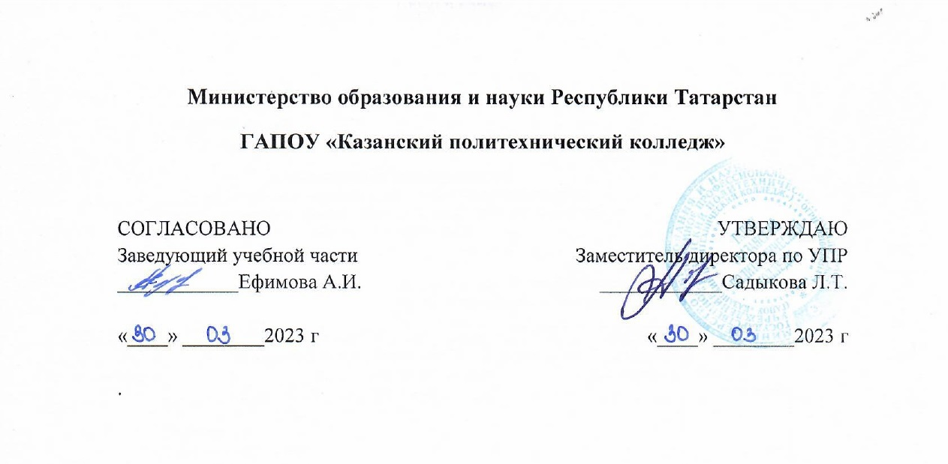

РАБОЧАЯ ПРОГРАММА УЧЕБНОЙ ДИСЦИПЛИНЫ

ОП 02. Электротехника

Программы подготовки квалифицированных рабочих, служащих

13.01.10. Электромонтер по ремонту и обслуживанию электрооборудования (по отраслям)

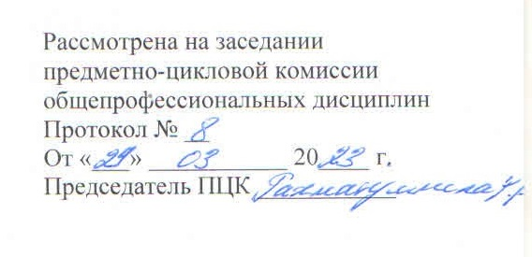

Казань, 2023

